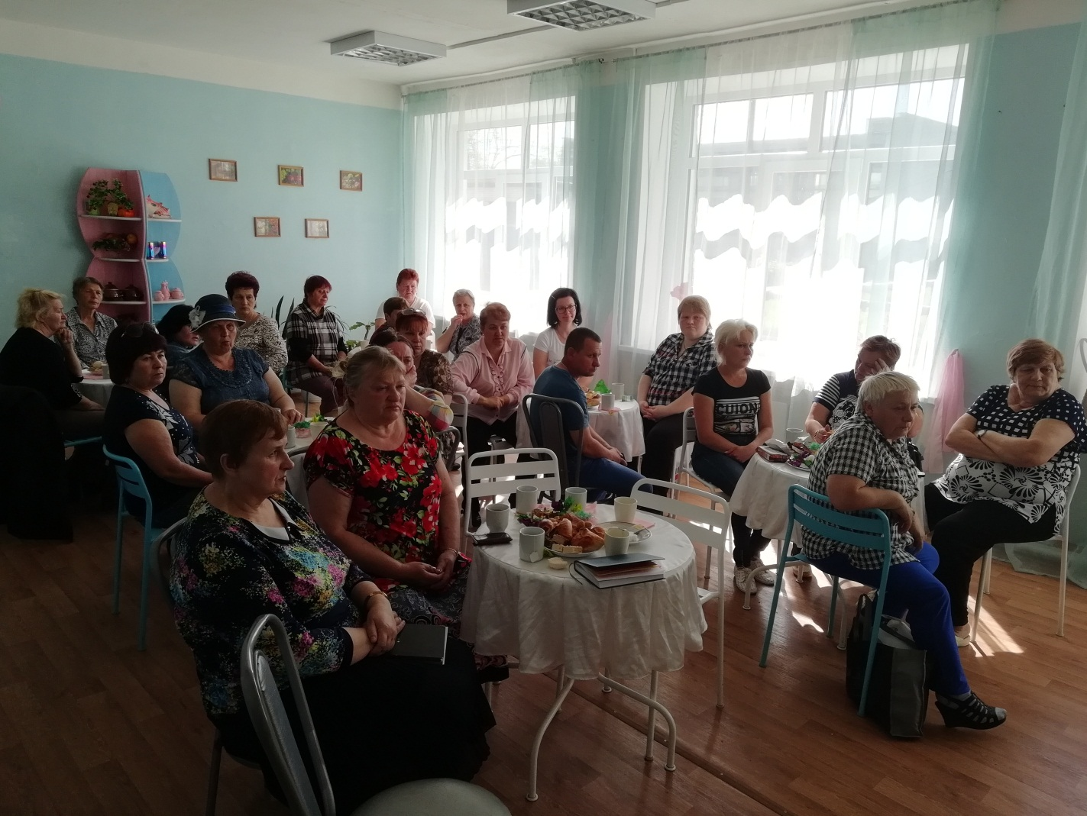 В соответствии с распоряжением Губернатора Нижегородской области от 22.03.2018 г. № 436-р «Об утверждении комплекса дополнительных мер, направленных на совершенствование работы организаций и органов системы профилактики, на 2018-2022 годы, в целях защиты прав и интересов несовершеннолетних подопечных, находящихся на воспитании в семьях и под надзором в организациях для детей-сирот и детей, оставшихся без попечения родителей, и недопущения их гибели и жестокого обращения с ними», состоялись зональные районные собрания опекунов, попечителей, приемных родителей в форме «Круглого стола» с выездом в населенные пункты:
- 16 мая 2018 г. в 14-00 час. на базе МБОУ СШ № 5 п. Центральный (приглашались опекуны, попечители, приемные родители п. Фролищи, п. Центральный) – присутствовало 15 человек;
- 19 мая 2018 г. в 10-00 час. на базе МБОУ СШ № 9 п. Мулино (приглашались опекуны, попечители, приемные родители п. Мулино, п. Новосмолинский) присутствовало 11 человек;
- 19 мая 2018 г. в 10-00 час. на базе МБОУ СШ № 2 п. Решетиха (приглашались опекуны, попечители, приемные родители п. Решетиха) присутствовало 21 человек;
- 22 мая 2018 г. в 15-00 час. на базе МБОУ НШ № 12 п. Ильиногорск (приглашались опекуны, попечители, приемные родители п. Ильиногорск, п. Ильино) присутствовало 19 человек;
- 23 мая 2018 г. в 15-00 час. на базе МАОУ СШ № 10 гор. Володарск (приглашались опекуны, попечители, приемные родители гор. Володарска – микроучасток школы № 10 гор. Володарск, п. Юганец, п. Смолино) присутствовало 32 человек;
- 26 мая 2018 г. в на базе МБОУ СШ № 1 гор. Володарск (приглашались опекуны, попечители, приемные родители гор. Володарска - микроучасток школы № 1 гор. Володарск) присутствовало 25 человек.
В тесной обстановке за круглым столом обсуждались вопросы по защите прав и интересов несовершеннолетних подопечных, находящихся на воспитании в семьях. Большое внимание уделялось необходимости взыскания алиментов с неродивых родителей, лишенных родительских, мерам соц. поддержки, причитающиеся детям-сиротам и детям, оставшимся без попечения родителей, воспитывающимся в замещающихся семьях.
Рассмотрены вопросы психологической помощи семье и детям, ответственности опекунов за неисполнение родительских обязанностей.
Специалистами сектора опеки и попечительства Отдела образования освещены новшества в законодательстве об опеке и попечительстве.

